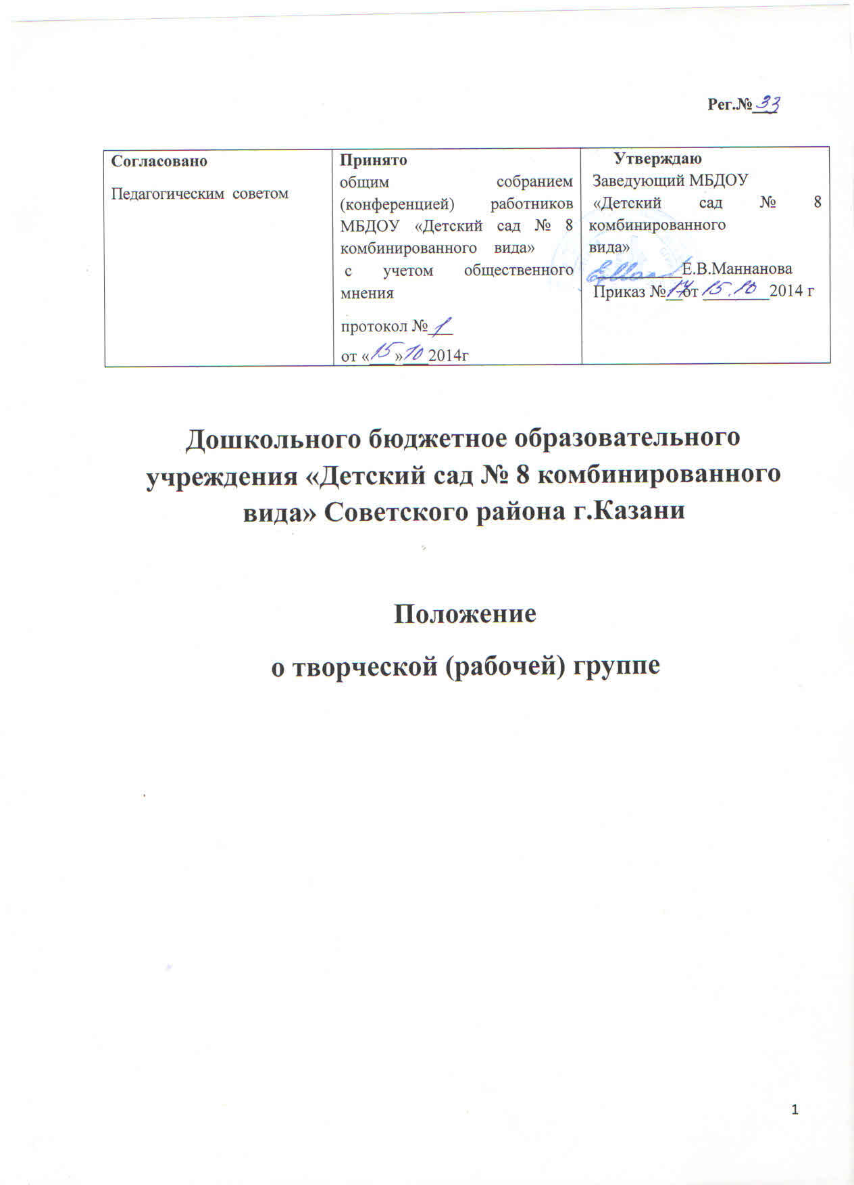
1. Общие положения:
1. Настоящее положение разработано для дошкольного образовательного учреждения МБДОУ «Детский сад № 8 комбинированного вида» (далее – ДОУ) в соответствии с законом «Об Образовании в Российской Федерации» № 273-ФЗ от 29.12.2012, Федеральными Государственными образовательными стандартами дошкольного образования (ФГОС ДО) приказ № 1155 от 17.10.2013.
2. Творческая (рабочая) группа является одной из форм взаимодействия педагогов ДОУ, объединяющихся для творческого поиска, по разработке и внедрению нововведений, обеспечивающих режим развития ДОУ по приоритетным направлениям.
3.Творческая (рабочая) группа является самостоятельным звеном методической работы под руководством старшего воспитателя (заместителя заведующего), создается из числа педагогов ДОУ.
4. Творческая (рабочая) группа руководствуется в своей деятельности законом «Об Образовании в Российской Федерации» № 273-ФЗ от 29.12.2012, приказом № 655 от 23.11.2009«Об утверждении и введении в действие Федеральных государственных требований к структуре основной общеобразовательной программы дошкольного образования», положением о дошкольном образовательном учреждения, Уставом ДОУ и методическими рекомендациями по планированию и осуществлению организационно методических мероприятий, разработке нормативных документов.
5. При разработке принципиально новых форм педагогической деятельности творческая (рабочая) группа вправе опираться на современные инновационные методики и передовой педагогический опыт разных уровней.
2. Цели и задачи творческой (рабочей ) группы
Цель: разработка и внедрение нововведений по приоритетным направлениям ДОУ
Задачи: 1. Организация и осуществление на высоком уровне воспитательно-образовательной работы с детьми, методической работы со специалистами, взаимодействия с родителями (законными представителями).
2.Наращивание образовательного потенциала ДОУ.
3. Рассмотрение, выработка и внесение предложений по построению стратегической линии развития ДОУ с опорой на педагогические новации;
4. Разработка перспективного плана деятельности ДОУ, образовательной программы, программы развития ДОУ с учетом современных тенденций развития системы дошкольного воспитания, образования и развития, регионального компонента; с опорой на передовой педагогический опыт.
5. Разработка рабочих программ и методических рекомендаций для организации качественной педагогической работы по воспитанию, образованию и развитию дошкольников.
6. Разработка, вынесение на обсуждение в коллектив, размещение проекта для обсуждения на сайте и дальнейшее внедрение локальных нормативных актов и положений.
3.Порядок создания и организация работы творческой (рабочей) группы
1. Творческая (рабочая) группа создается приказом заведующего ДОУ;
2. Состав творческой (рабочей) группы не менее трех человек из числа сотрудников, который может меняться в зависимости от поставленных задач и индивидуальных возможностей и интересов педагогов;
3. Творческую (рабочую) группу возглавляет старший воспитатель;
4. Заведующий ДОУ может курировать отдельные направления работы творческой (рабочей) группы.
4. Срок
1. Срок данного положения не ограничен. Положение действует до принятия нового.
2. Настоящее положение, также изменения и дополнения в положения о
творческой (рабочей) группе могут вноситься на организационно-методических совещаниях и вступают в силу с момента их утверждения заведующим ДОУ.
5. Документация и отчетность творческой (рабочей) группы
1. Творческая (рабочая) группа имеет документацию, отражающую основное
содержание, организацию и методику ее работы (план деятельности, протоколы заседаний);
2. Материалы творческой (рабочей) группы представляются в виде прогнозов, аналитических материалов, методических рекомендаций, планов, конспектов, проектов положений локальных актов и т.д.
3. Каждое заседание педагогического совета предполагает заслушивание отчета творческой (рабочей ) группы о проделанной работе в той или иной форме.
4. Итоговый педагогический совет заслушивает отчет руководителя творческой (рабочей) группы о результатах ее работы за истекший учебный год и перспективах дальнейшей деятельности.
5. Решения и рекомендации творческой (рабочей) группы в пределах ее полномочий служат основанием для приказов и распоряжений администрации ДОУ.
6. Ответственность творческой (рабочей) группы
1. Творческая (рабочая) группа несет ответственность перед педагогическим советом ДОУ:
- за выполнение в полном объеме закрепленных за ней задач и функций;
- доступность и качество разрабатываемых методических рекомендаций, пособий, конспектов, планов и т.д

